2.7. Архитектура и программная реализация системы расчёта персонализированной рецептуры
Разработанная программная платформа предназначена для автоматизации расчёта персонализированной рецептуры полнорационного корма для собак с учётом индивидуальных характеристик животного, состояния здоровья, выбранных ингредиентов и заданных нутриентных ограничений. Система реализована в виде веб-приложения, объединяющего пользовательский интерфейс, серверные сервисы хранения данных и отдельный расчётный модуль, выполняющий определение энергетической потребности, подбор рекомендаций и оптимизацию состава рецептуры.
Работа пользователя начинается с личного кабинета, в котором отображается перечень зарегистрированных питомцев. Такой подход позволяет рассматривать расчёт рецептуры не как изолированную операцию, а как часть единого профиля животного. Пользователь может перейти к карточке конкретной собаки, просмотреть основные сведения и использовать их при создании рецепта.

Рисунок 2.7.1 – Главная панель платформы с перечнем зарегистрированных питомцев
Профиль питомца содержит данные, необходимые для персонализации расчёта: породу, возраст, массу тела, пол, уровень активности, репродуктивный статус, сведения о текущем состоянии здоровья, противопоказаниях и истории заболеваний. Эти параметры используются при формировании запроса к расчётному модулю, а также позволяют автоматически заполнить часть полей при создании новой рецептуры.
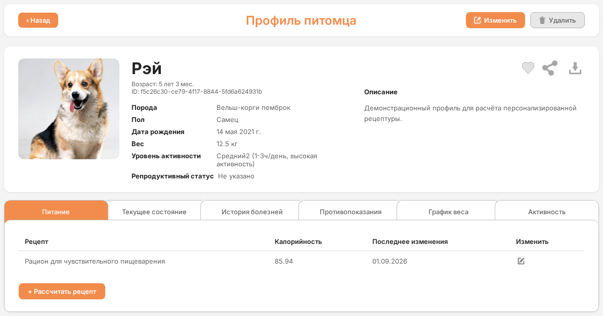
Рисунок 2.7.2 – Профиль питомца с индивидуальными характеристиками и данными о состоянии здоровья
Создание рецепта реализовано в виде пошагового мастера. На первом этапе пользователь задаёт наименование рецепта и выбирает питомца, после чего система подставляет связанные с ним параметры. При необходимости значения могут быть уточнены вручную. Для расчёта учитываются масса тела, возраст, порода, пол, активность, репродуктивный статус, состояние здоровья и целевое заболевание или функциональное назначение корма.
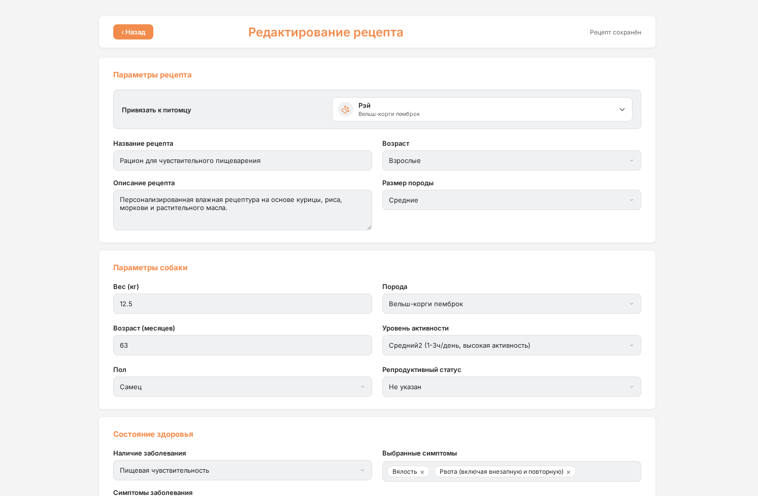
Рисунок 2.7.3 – Ввод индивидуальных параметров животного для расчёта рецептуры
После ввода параметров животного пользователь переходит к настройке состава рецептуры. В интерфейсе предусмотрен выбор ингредиентов из каталога, задание минимальной и максимальной доли каждого компонента, определение диапазонов по основным нутриентам, а также выбор показателей, которые необходимо максимизировать при оптимизации. Каталог ингредиентов содержит системные компоненты с известным нутриентным профилем, а также пользовательские ингредиенты, которые могут быть добавлены владельцем.
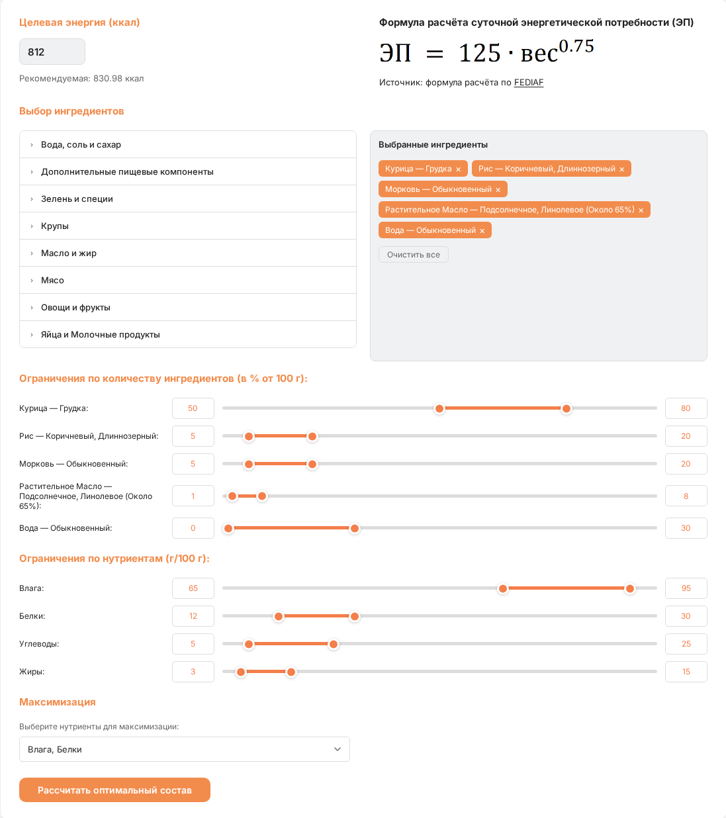
Рисунок 2.7.4 – Выбор ингредиентов и задание нутриентных ограничений рецептуры
Архитектурно платформа построена по модульному принципу. Клиентская часть реализована на React и TypeScript и отвечает за отображение интерфейса, сбор входных данных, предварительную проверку формы, визуализацию результатов и сохранение рецептов. Все сетевые запросы выполняются через единый API-клиент с передачей пользовательской сессии. Серверная часть реализована на Spring Boot и включает шлюз, сервисы учётных записей, авторизации, питомцев, рецептов, ингредиентов и уведомлений. Шлюз выступает единой точкой входа: он принимает запросы от браузера, проверяет сессию пользователя, получает служебный токен авторизации и маршрутизирует запросы к соответствующим внутренним сервисам.
Сервис питомцев отвечает за хранение предметных данных платформы: профилей животных, справочников пород, типов активности, репродуктивных статусов, состояний здоровья, симптомов, противопоказаний, ингредиентов и рецептов. При сохранении рецепта фиксируются не только итоговые пропорции компонентов, но и исходный контекст расчёта: выбранный питомец, масса, возраст, порода, активность, состояние здоровья, целевая энергия, ингредиенты, допустимые диапазоны и нутриентные ограничения. Результат расчёта сохраняется в структурированном виде, что позволяет повторно открыть рецепт и восстановить его параметры.
Основные программные компоненты системы приведены в таблице 2.7.1.
Таблица 2.7.1 – Основные программные компоненты платформы
Компонент | Технологическая реализация | Назначение
Пользовательский интерфейс | React, TypeScript, Vite | Сбор параметров животного, выбор ингредиентов, настройка ограничений, отображение результата расчёта.
Шлюз API | Spring Cloud Gateway | Единая точка входа, проверка пользовательской сессии, маршрутизация запросов к внутренним сервисам.
Сервис питомцев и рецептов | Spring Boot, PostgreSQL | Хранение профилей животных, справочников, ингредиентов, рецептов и снимков расчёта.
Расчётный модуль | FastAPI, pandas, scipy, scikit-learn, PyTorch, Sentence Transformers | Расчёт энергии и нутриентных норм, рекомендации по состоянию здоровья, оптимизация состава рецептуры.
Инфраструктурные компоненты | PostgreSQL, Redis, RabbitMQ, объектное хранилище | Хранение данных, поддержка сессий, обмен уведомлениями и хранение пользовательских файлов.
Расчётный модуль выделен в отдельный сервис на FastAPI. При запуске он загружает подготовленные наборы данных об ингредиентах, породах, заболеваниях и эталонных нутриентных профилях рационов, а также строит модель семантического представления текстовых описаний и кластеризации. Для взаимодействия с веб-приложением модуль предоставляет программные интерфейсы расчёта калорийности, расчёта норм нутриентов, получения рекомендаций по заболеванию и оптимизации рецептуры. Такое разделение позволяет изолировать вычислительную логику от сервисов хранения данных и независимо развивать алгоритмы расчёта.
Последовательность расчёта включает несколько этапов. Сначала на основании массы тела, возраста, породы, активности и физиологического состояния животного определяется суточная потребность в метаболической энергии. Затем рассчитываются нормативные потребности в витаминах и минеральных веществах. Если пользователь выбирает заболевание или функциональное назначение корма, система формирует запрос к рекомендательному модулю, который определяет релевантные группы рационов, характерные ингредиенты и целевые нутриентные диапазоны. После этого выполняется оптимизация состава выбранных ингредиентов с учётом заданных ограничений.
Основным методом формирования количественного состава рецептуры является линейное программирование. Переменными оптимизационной задачи являются доли ингредиентов в 100 г готового корма. Ограничения задаются по суммарной массе рецептуры, допустимым диапазонам ингредиентов и содержанию основных нутриентов. Если линейное программирование не позволяет получить допустимое решение для заданных пользователем условий, применяется резервный комбинаторный поиск, выбирающий вариант с минимальным отклонением от заданных нутриентных диапазонов.
Результат расчёта возвращается в пользовательский интерфейс в форме, удобной для практического применения. Пользователь видит состав рецептуры в процентах, количество каждого ингредиента в граммах на суточную порцию, энергетическую ценность 100 г корма, рекомендуемую суточную массу корма, содержание белков, жиров, углеводов и влаги, а также сравнение витаминов и минеральных веществ с рассчитанными нормативными значениями. Визуализация включает диаграммы состава и питательной ценности, что упрощает интерпретацию результата.
Место для вставки полного скриншота рассчитанной рецептуры
Рисунок 2.7.5 – Отображение рассчитанной персонализированной рецептуры и её нутриентного состава
Таким образом, программная реализация объединяет данные о животном, справочник ингредиентов, алгоритмы расчёта нутриентных потребностей и методы оптимизации рецептуры в едином пользовательском сценарии. Платформа обеспечивает переход от индивидуального профиля собаки к рассчитанному составу корма, сохраняет исходные параметры и итоговый результат, а также предоставляет пользователю наглядное представление рецептуры и её пищевой ценности.

